**節電省能源**

1.資訊設定休眠減少耗電

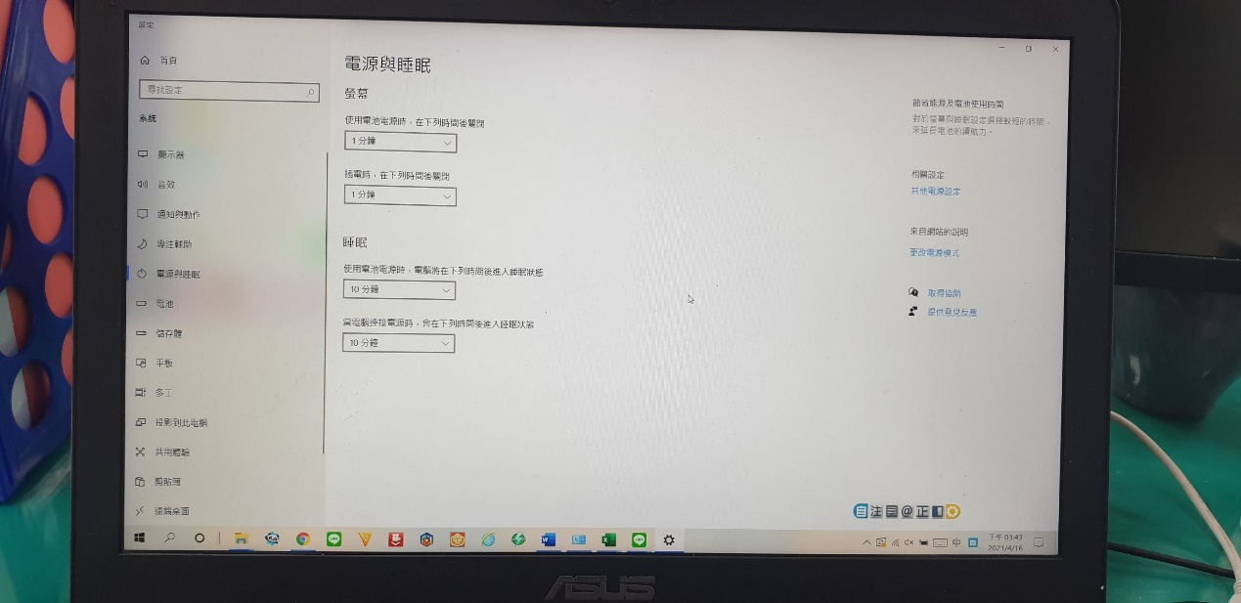

2.設備設定節能模式

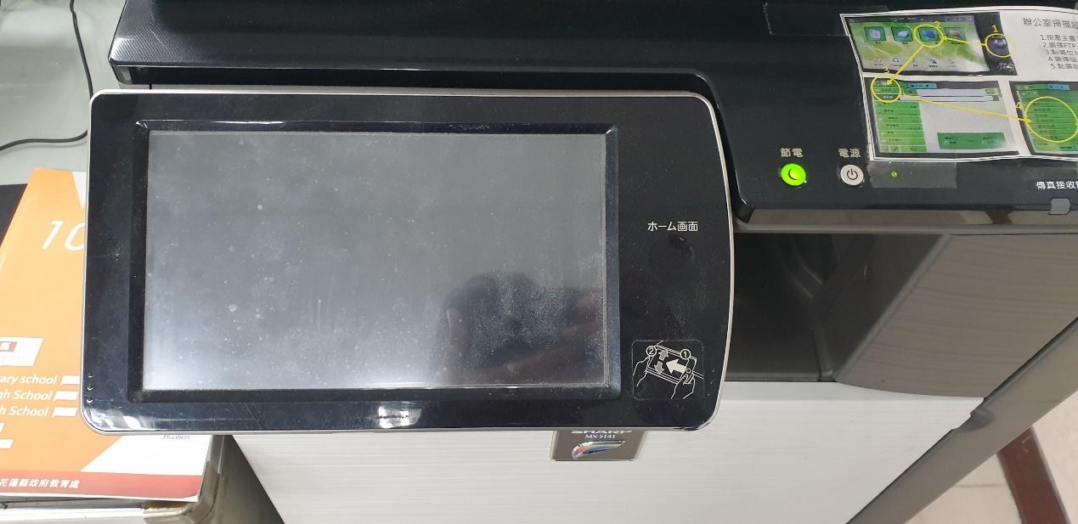

3.提醒設備節約用電

